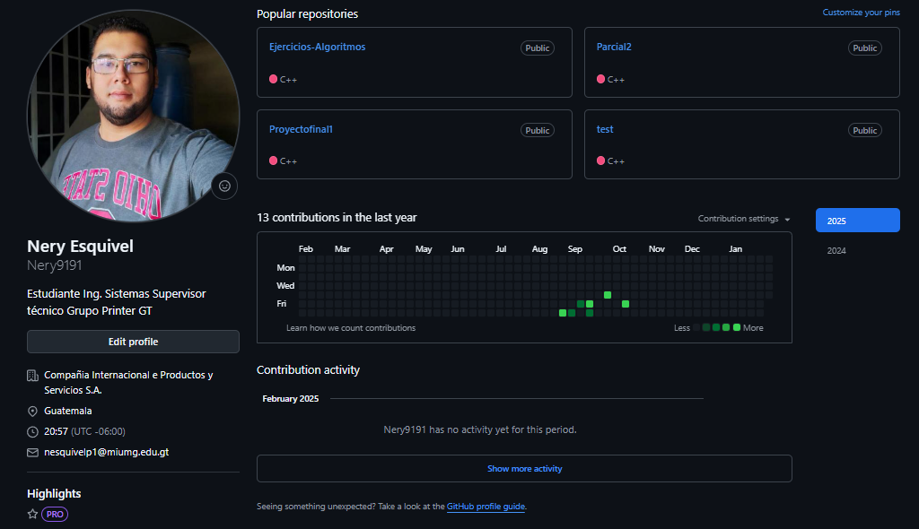

Repositorio público:

https://github.com/Nery9191/mi-primer-proyecto-progra1.git

Todas las indicaciones fueron precisas, solamente tuve el inconveniente al querer hacer un Git add, debido a que el IDE Cursor me genero un nombre “Solicitar números al usuario” me daba un error “ fatal: pathspec '#' did not match any files “ imagine que era por que el carácter no era admitido o estaba reservado, de igual manera con la palabra solicitar, se cambio el nombre y se logro cargar al repositorio.